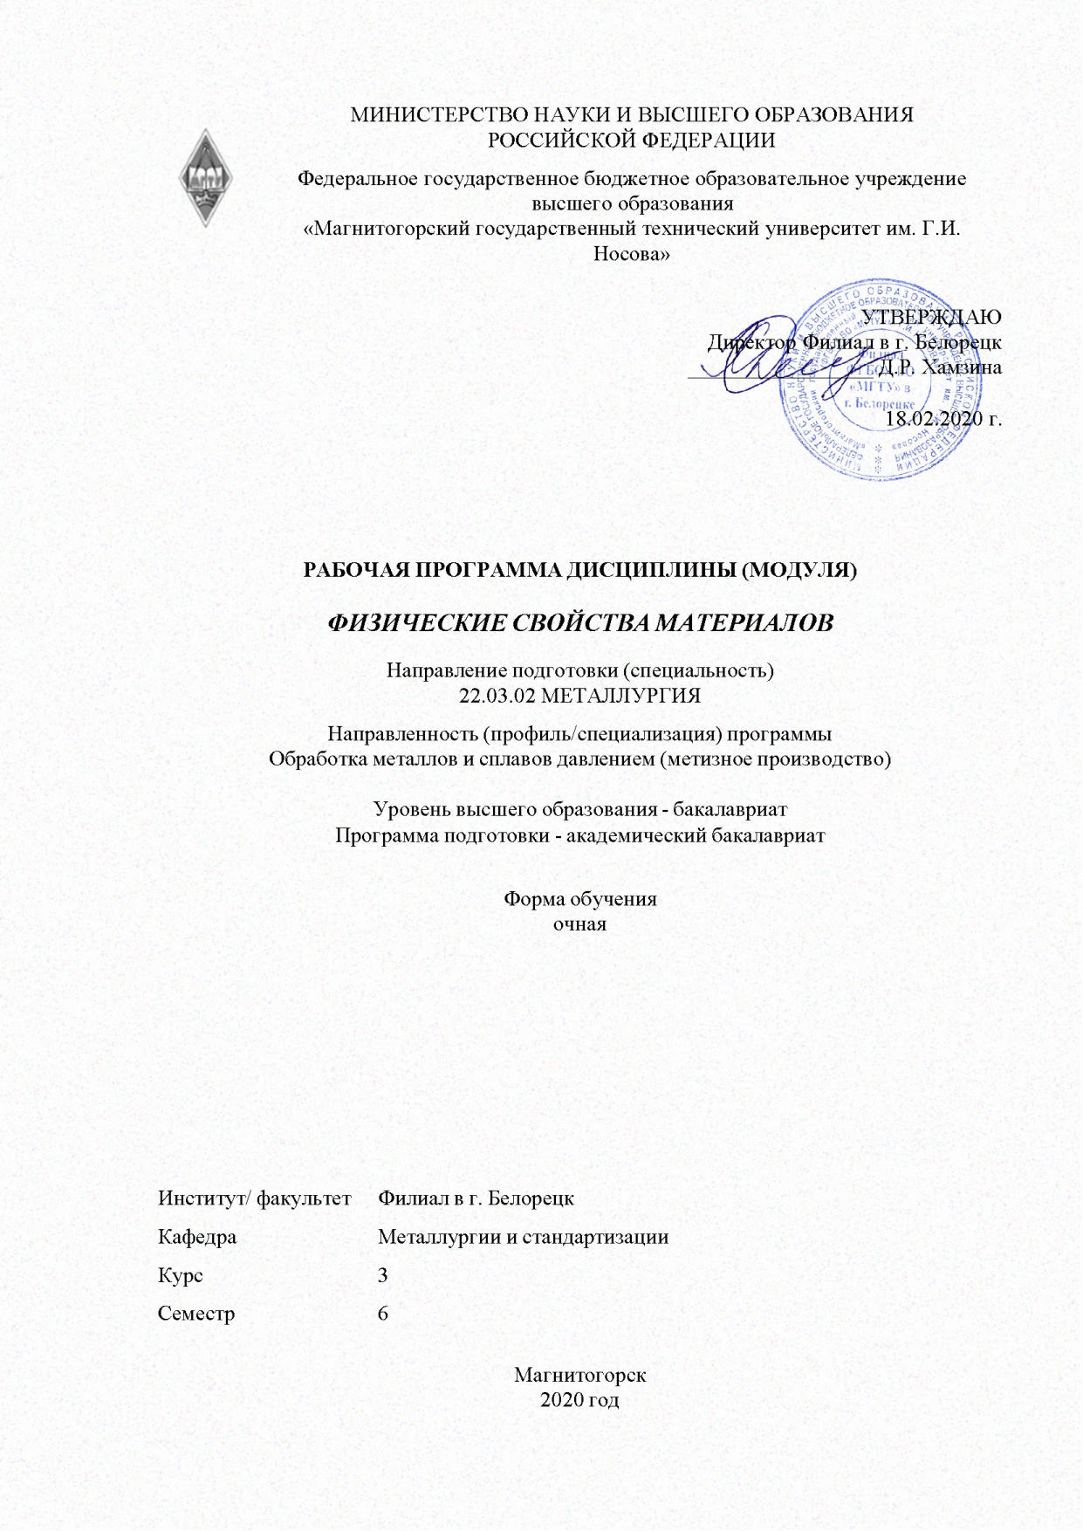

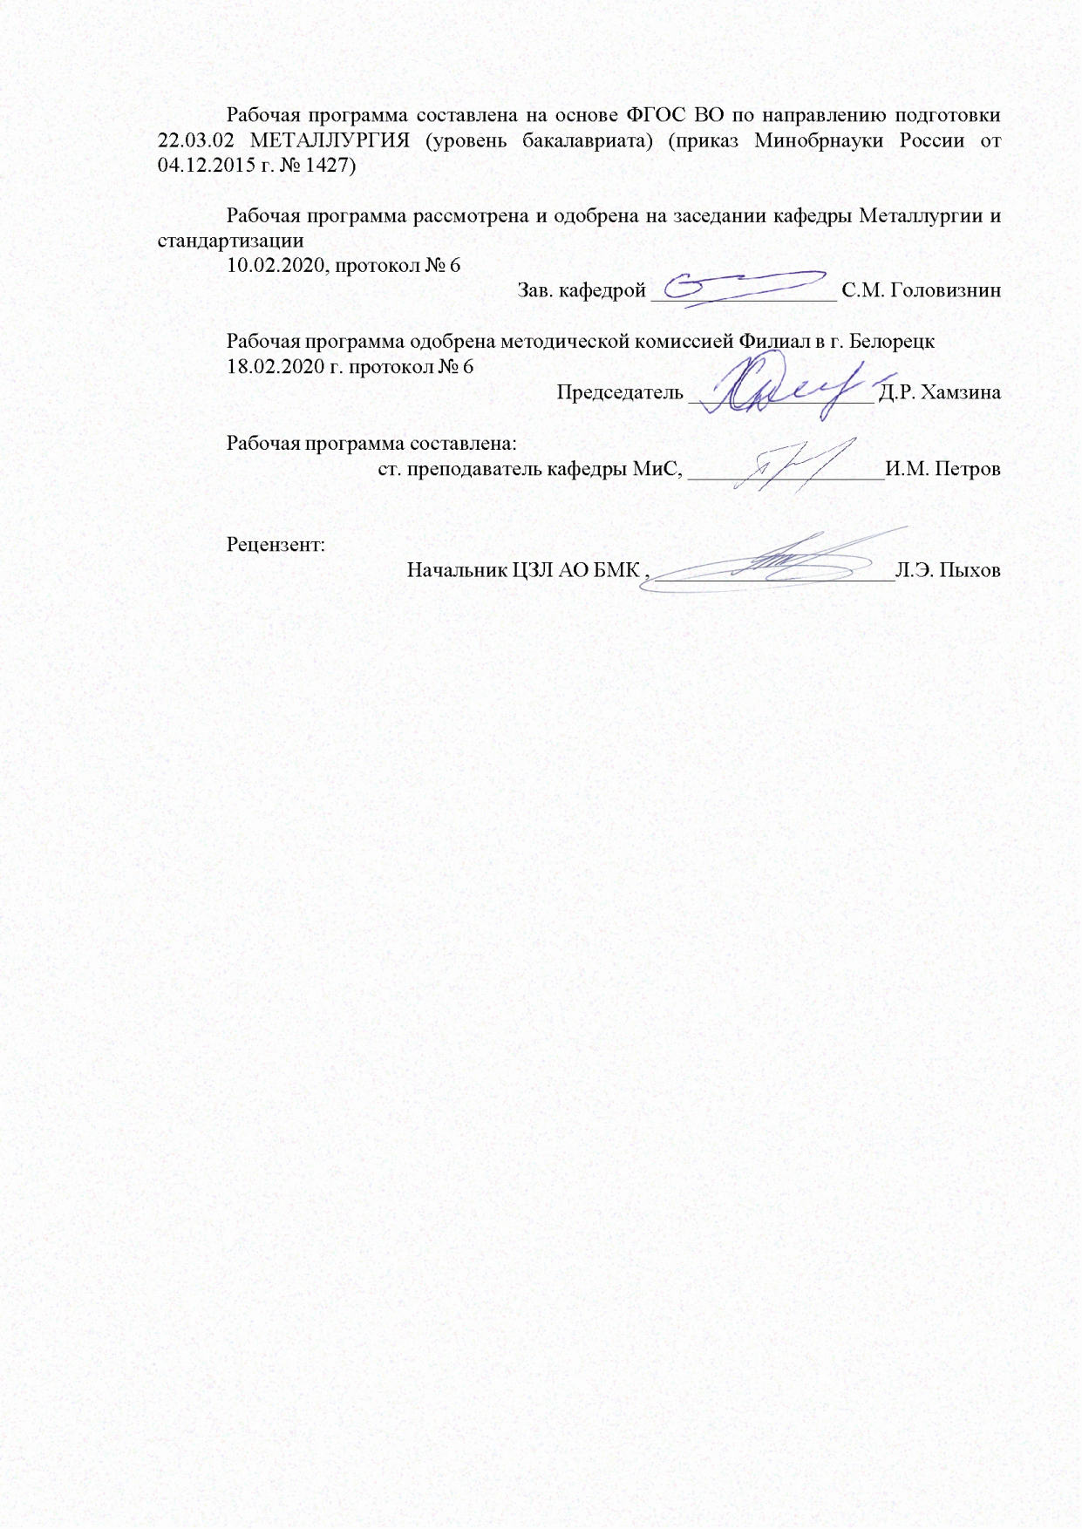

|  |  |
| --- | --- |
| **Лист** **актуализации** **рабочей** **программы** | |
|  |  |
|  | |
|  |  |
|  | |
|  |  |
| Рабочая программа пересмотрена, обсуждена и одобрена для реализации в 2021 - 2022 учебном году на заседании кафедры Металлургии и стандартизации | |
|  |  |
|  | Протокол от __ __________ 20__ г. № __  Зав. кафедрой _________________ С.М. Головизнин |
|  |  |
|  | |
|  |  |
|  | |
|  |  |
| Рабочая программа пересмотрена, обсуждена и одобрена для реализации в 2022 - 2023 учебном году на заседании кафедры Металлургии и стандартизации | |
|  |  |
|  | Протокол от __ __________ 20__ г. № __  Зав. кафедрой _________________ С.М. Головизнин |
|  |  |
|  | |
|  |  |
|  | |
|  |  |
| Рабочая программа пересмотрена, обсуждена и одобрена для реализации в 2023 - 2024 учебном году на заседании кафедры Металлургии и стандартизации | |
|  |  |
|  | Протокол от __ __________ 20__ г. № __  Зав. кафедрой _________________ С.М. Головизнин |
|  |  |
|  | |
|  |  |
|  | |
|  |  |
| Рабочая программа пересмотрена, обсуждена и одобрена для реализации в 2024 - 2025 учебном году на заседании кафедры Металлургии и стандартизации | |
|  |  |
|  | Протокол от __ __________ 20__ г. № __  Зав. кафедрой _________________ С.М. Головизнин |

|  |  |
| --- | --- |
| **1** **Цели** **освоения** **дисциплины** **(модуля)** | |
| Целями освоения дисциплины (модуля) «Физические свойства материалов» являются развитие у студентов личностных качеств, а также формирование общекультурных и профессиональных компетенций в соответствии с требованиями ФГОС ВО по направлению подготовки, 22.03.02 Металлургия | |
|  |  |
| **2** **Место** **дисциплины** **(модуля)** **в** **структуре** **образовательной** **программы** | |
| Дисциплина Физические свойства материалов входит в вариативную часть учебного плана образовательной программы.  Для изучения дисциплины необходимы знания (умения, владения), сформированные в результате изучения дисциплин/ практик: | |
| Физическая химия | |
| Химия | |
| Физика | |
| Материаловедение | |
| Метрология, стандартизация и сертификация | |
| Знания (умения, владения), полученные при изучении данной дисциплины будут необходимы для изучения дисциплин/практик: | |
| Технология производства проволоки | |
| Технология производства металлоизделий | |
| Технология глубокой переработки металлов | |
| Методы исследований материалов и процессов | |
|  |  |
| **3** **Компетенции** **обучающегося,** **формируемые** **в** **результате** **освоения**  **дисциплины** **(модуля)** **и** **планируемые** **результаты** **обучения** | |
| В результате освоения дисциплины (модуля) «Физические свойства материалов» обучающийся должен обладать следующими компетенциями: | |
|  |  |
| Структурный  элемент  компетенции | Планируемые результаты обучения |
| ОПК-1 готовностью использовать фундаментальные общеинженерные знания | |
| Знать | - свойства основных классов современных материалов;  - основные группы и классы современных материалов;  - принципы выбора современных материалов на основе их механических, физических и физико-механических свойств. |
| Уметь | - определять физические, механические свойства материалов при различных видах испытаний. |
| Владеть | - навыками выбора материала для различных изделий, режимов его обработки, контроля качества продукции с учетом эксплуатационных требований и охраны окружающей среды. |
| ПК-2 способностью выбирать методы исследования, планировать и проводить необходимые эксперименты, интерпретировать результаты и делать выводы | |
| Знать | - основные определения и понятия материаловедения;  - свойства современных материалов и области применения;  - основные научно-технические проблемы и перспективы развития металловедения в свете мировых тенденций научно-технического прогресса металлургии. |

|  |  |
| --- | --- |
| Уметь | - прогнозировать на основе информационного поиска конкурентоспособность материала и технологии, выбирать материал и режим его обработки, исходя из условий его эксплуатации и комплекса предъявляемых требований. |
| Владеть | - навыками определения физических и физико-механических свойств материалов;  - основными методами решения задач в области определения свойств материалов. |

|  |  |  |  |  |  |  |  |  |  |
| --- | --- | --- | --- | --- | --- | --- | --- | --- | --- |
|  | **4.** **Структура,** **объём** **и** **содержание** **дисциплины** **(модуля)** | | | | | | | | |
| Общая трудоемкость дисциплины составляет 3 зачетных единиц 108 акад. часов, в том числе:  – контактная работа – 52,8 акад. часов:  – аудиторная – 51 акад. часов;  – внеаудиторная – 1,8 акад. часов  – самостоятельная работа – 55,2 акад. часов;  Форма аттестации - зачет | | | | | | | | | |
|  |  |  |  |  |  |  |  |  |  |
| Раздел/ тема  дисциплины | | Семестр | Аудиторная  контактная работа  (в акад. часах) | | | Самостоятельная работа студента | Вид самостоятельной  работы | Форма текущего контроля успеваемости и  промежуточной аттестации | Код компетенции |
| Лек. | лаб.  зан. | практ. зан. |
| 1. Содержание дисциплины | | |  | | | | | | |
| 1.1 Строение и свойства элементов | | 6 | 5 |  |  | 9 | Самостоятельное изучение учебной литературы, конспектов лекций | Устный опрос | ОПК-1, ПК-2 |
| 1.2 Физические методы исследования | | 5 | 3 |  | 9 | Самостоятельное изучение учебной литературы, конспектов лекций, подготовка к лабораторным работам | Защита лабораторных работ, устный опрос | ОПК-1, ПК-2 |
| 1.3 Сведения о механических свойствах металлов | | 6 | 3/3И |  | 9 | Самостоятельное изучение учебной литературы, конспектов лекций, подготовка к лабораторным работам | Защита лабораторных работ, устный опрос | ОПК-1, ПК-2 |
| 1.4 Испытания металлов при статическом однократном нагружении | | 6 | 3/3И |  | 9 | Самостоятельное изучение учебной литературы, конспектов лекций, подготовка к лабораторным работам | Промежуточная аттестация. Защита лабораторных работ | ОПК-1, ПК-2 |
| 1.5 Динамические испытания металлов | | 6 | 4 |  | 9 | Самостоятельное изучение учебной литературы, конспектов лекций. Самостоятельное знакомство с некоторой нормативной документацией | Устный опрос, контрольная работа, защита лабораторных работ | ОПК-1, ПК-2 |
| 1.6 Специальные методы испытания металлов | | 6 | 4 |  | 10,2 | Самостоятельное изучение учебной литературы, конспектов лекций, подготовка к лабораторной работе | Устный опрос, контрольная работа, защита лабораторных работ | ОПК-1, ПК-2 |
| Итого по разделу | | | 34 | 17/6И |  | 55,2 |  |  |  |
| Итого за семестр | | | 34 | 17/6И |  | 55,2 |  | зачёт |  |
| Итого по дисциплине | | | 34 | 17/6И |  | 55,2 |  | зачет | ОПК-1,ПК-2 |

|  |
| --- |
| **5** **Образовательные** **технологии** |
|  |
| В преподавании используются как традиционные (пассивные и активные), так и инновационные (интерактивные) педагогические технологии, которые требуют более активного участия студентов в образовательном процессе. Преподавание дисциплины (модулей) осуществляется в форме курсов, составленных на основе результатов научных исследований, проводимых организацией, в том числе с учетом региональных особенностей профессиональной деятельности выпускников и потребностей работодателей.  Традиционные образовательные технологии ориентируются на организацию образовательного процесса, предполагающую прямую трансляцию знаний от преподавателя к студенту (преимущественно на основе объяснительно-иллюстративных методов обучения). Учебная деятельность студента носит в таких условиях, как правило, репродуктивный характер.  Формы учебных занятий с использованием традиционных технологий: информационная лекция, семинар, практическое занятие.  Технологии проблемного обучения: проблемная лекция, практическое занятие в форме практикума, практическое занятие на основе кейс-метода.  Технологии проектного обучения:  Исследовательский проект – структура приближена к формату научного исследования (доказательство актуальности темы, определение научной проблемы, предмета и объекта исследования, целей и задач, методов, источников, выдвижение гипотезы, обобщение результатов, выводы, обозначение новых проблем).  Творческий проект, как правило, не имеет детально проработанной структуры; учебно-познавательная деятельность студентов осуществляется в рамках рамочного задания, подчиняясь логике и интересам участников проекта, жанру конечного результата (газета, фильм, праздник, издание, экскурсия и т.п.).  Информационный проект – учебно-познавательная деятельность с ярко выражен-ной эвристической направленностью (поиск, отбор и систематизация информации о ка-ком-то объекте, ознакомление участников проекта с этой информацией, ее анализ и обобщение для презентации более широкой аудитории).  Интерактивные технологии: лекция «обратной связи» – лекция–провокация (изложение материала с заранее запланированными ошибками), лекция-беседа, лекция-дискуссия, семинар-дискуссия.  Интерактивные технологии основаны на взаимодействии студентов не только с преподавателем, но и друг с другом. Более того, студенты доминируют в образовательном процессе, преподаватель организует и направляет деятельность студентов на достижение поставленной цели.  Информационно-коммуникационные образовательные технологии: лекция-визуализация – изложение содержания сопровождается презентацией (демонстрацией учебных материалов, представленных в различных знаковых системах, в т.ч. иллюстративных, графических, аудио- и видеоматериалов); практическое занятие в форме презентации – представление результатов проектной или исследовательской деятельности с использованием специализированных программных сред.  На лекциях и семинарах используются презентации, предполагающие не механическое запоминание учебного материала, а поиск решения, поставленных в ходе их демонстрации, конкретных исторических проблем. Такие занятия проводятся в компьютерных классах и при самостоятельной работе с тренажерами в режиме on-line. |
|  |
| **6** **Учебно-методическое** **обеспечение** **самостоятельной** **работы** **обучающихся** |
| Представлено в приложении 1. |

|  |
| --- |
| **7** **Оценочные** **средства** **для** **проведения** **промежуточной** **аттестации** |
| Представлены в приложении 2. |
|  |
| **8** **Учебно-методическое** **и** **информационное** **обеспечение** **дисциплины** **(модуля)** |
| **а)** **Основная** **литература:** |
| 1. Менщикова, Е. В. Материаловедение [Электронный ресурс] : учебное пособие / Е. В. Менщикова ; МГТУ. - Магнитогорск : МГТУ, 2016. - 1 электрон. опт. диск (CD-ROM). - Режим доступа: https://magtu.informsystema.ru/uploader/fileUpload?name=2512.pdf&show=dcatalogues/1/1130296/2512.pdf&view=true. - Макрообъект.  2. Шубин, И. Г. Основы материаловедения [Электронный ресурс] : учебное пособие / И. Г. Шубин, М. В. Шубина ; МГТУ. - Магнитогорск, 2014. - 193 с. : ил., диагр., схемы, табл. - Режим доступа: https://magtu.informsystema.ru/uploader/fileUpload?name=794.pdf&show=dcatalogues/1/1115639/794.pdf&view=true. - Макрообъект. - ISBN 978-5-9967-0461-3. |
|  |
| **б)** **Дополнительная** **литература:** |
| 1. Материаловедение. Технология конструкционных материалов [Электронный ресурс] : учебное пособие / Д.В. Видин [и др.].. — Кемерово : КузГТУ имени Т.Ф. Горбачева, 2011. — 163 с. — Режим доступа: https://e.lanbook.com/book/6631. — Загл. с экрана. ISBN 978-5-89070-819-9  2. Шубина, Н.Б. Материаловедение [Электронный ресурс] : учебное пособие / Н.Б. Шубина, О.В. Белянкина.. — Москва : Горная книга, 2012. — 162 с. — Режим доступа: https://e.lanbook.com/book/66460. — Загл. с экрана. ISBN 978-5-98672-224-5  3. Хмеленко, Т.В. Материаловедение [Электронный ресурс] : учебное пособие / Т.В. Хмеленко.— Кемерово : КузГТУ имени Т.Ф. Горбачева, 2010. — 88 с. — Режим доступа: https://e.lanbook.com/book/6632. — Загл. с экрана. ISBN 978-5-89070-758-1  4. Мельниченко, А.С. Статистичеcкий анализ в металлургии и материаловедении [Электронный ресурс] : учебник / А.С. Мельниченко. — Электрон. дан. — Москва : МИСИС, 2009. — 268 с. — Режим доступа: https://e.lanbook.com/book/2066. — Загл. с экрана. ISBN 978-5-87623-258-8  5. Мельниченко, А.С. Анализ данных в материаловедении. Часть 2. Регрессионный анализ [Электронный ресурс] : учебное пособие / А.С. Мельниченко. — Электрон. дан. — Москва : МИСИС, 2014. — 87 с. — Режим доступа: https://e.lanbook.com/book/69760. — Загл. с экрана. ISBN 978-5-87623-775-0 |
|  |
| **в)** **Методические** **указания:** |
| 1. Савельева, Р. Н. Материаловедение [Электронный ресурс] : лабораторный практикум / Р. Н. Савельева ; МГТУ. - Магнитогорск : МГТУ, 2015. - 1 электрон. опт. диск (CD-ROM). - Режим доступа: https://magtu.informsystema.ru/uploader/fileUpload?name=1496.pdf&show=dcatalogues/1/1124027/1496.pdf&view=true. - Макрообъект.  2. Семин, А.Е. Современные проблемы металлургии и материаловедения: практикум [Электронный ресурс] : учебное пособие / А.Е. Семин, А.В. Алпатов, Г.И. Котельников. — Электрон. дан. — Москва : МИСИС, 2015. — 56 с. — Режим доступа: https://e.lanbook.com/book/69778. — Загл. с экрана. ISBN 978-5-87623-890-0  3. Алексеев, Г.В. Виртуальный лабораторный практикум по курсу «Материаловедение» [Электронный ресурс] : учебное пособие / Г.В. Алексеев, И.И. Бриденко, С.А. Вологжанина. — Электрон. дан. — Санкт-Петербург : Лань, 2013. — 208 с. — Режим доступа: https://e.lanbook.com/book/47615. — Загл. с экрана. ISBN 978-5-8114-1516-8  1. Савельева, Р. Н. Материаловедение [Электронный ресурс] : лабораторный практикум / Р. Н. Савельева ; МГТУ. - Магнитогорск : МГТУ, 2015. - 1 электрон. опт. диск (CD-ROM). - Режим доступа: |

|  |  |  |  |  |
| --- | --- | --- | --- | --- |
| https://magtu.informsystema.ru/uploader/fileUpload?name=1496.pdf&show=dcatalogues/1/1124027/1496.pdf&view=true. - Макрообъект.  2. Семин, А.Е. Современные проблемы металлургии и материаловедения: практикум [Электронный ресурс] : учебное пособие / А.Е. Семин, А.В. Алпатов, Г.И. Котельников. — Электрон. дан. — Москва : МИСИС, 2015. — 56 с. — Режим доступа: https://e.lanbook.com/book/69778. — Загл. с экрана. ISBN 978-5-87623-890-0  3. Алексеев, Г.В. Виртуальный лабораторный практикум по курсу «Материаловедение» [Электронный ресурс] : учебное пособие / Г.В. Алексеев, И.И. Бриденко, С.А. Вологжанина. — Электрон. дан. — Санкт-Петербург : Лань, 2013. — 208 с. — Режим доступа: https://e.lanbook.com/book/47615. — Загл. с экрана. ISBN 978-5-8114-1516-8 | | | | |
|  |  |  |  |  |
| **г)** **Программное** **обеспечение** **и** **Интернет-ресурсы:** | | | | |
|  | | | | |
|  |  |  |  |  |
| **Программное** **обеспечение** | | | | |
|  | Наименование ПО | № договора | Срок действия лицензии |  |
|  | 7Zip | свободно распространяемое ПО | бессрочно |  |
|  | MS Windows 7(Белорецк) | К-171-09 от 18.10.2009 | бессрочно |  |
|  | MS Office 2007(Белорецк) | К-171-09 от 18.10.2009 | бессрочно |  |
|  |  |  |  |  |
| **Профессиональные** **базы** **данных** **и** **информационные** **справочные** **системы** | | | | |
|  | Название курса | | Ссылка |  |
|  | Электронная база периодических изданий East View Information Services, ООО «ИВИС» | | https://dlib.eastview.com/ |  |
|  |  |
|  | Национальная информационно-аналитическая система – Российский индекс научного цитирования (РИНЦ) | | URL: https://elibrary.ru/project_risc.asp |  |
|  | Поисковая система Академия Google (Google Scholar) | | URL: https://scholar.google.ru/ |  |
|  | Федеральное государственное бюджетное учреждение «Федеральный институт промышленной собственности» | | URL: http://www1.fips.ru/ |  |
|  | Российская Государственная библиотека. Каталоги | | https://www.rsl.ru/ru/4readers/catalogues/ |  |
|  | Электронные ресурсы библиотеки МГТУ им. Г.И. Носова | | http://magtu.ru:8085/marcweb2/Default.asp |  |
|  | Международная наукометрическая реферативная и полнотекстовая база данных научных изданий «Web of science» | | http://webofscience.com |  |
|  | Международная реферативная и полнотекстовая справочная база данных научных изданий «Scopus» | | http://scopus.com |  |
| **9** **Материально-техническое** **обеспечение** **дисциплины** **(модуля)** | | | | |
|  |  |  |  |  |
| Материально-техническое обеспечение дисциплины включает: | | | | |

|  |
| --- |
| Учебные аудитории для проведения занятий лекционного типа.  Доска, мультимедийный проектор, экран, мультимедийные средства хранения, передачи и представления информации.  Учебные аудитории для проведения практических занятий, групповых и индивидуальных консультаций, текущего контроля и промежуточных аттестаций.  Доска, мультимедийный проектор, экран, мультимедийные средства хранения, передачи и представления информации.  Помещения для самостоятельной работы обучающихся, компьютерный класс, читальный зал библиотеки.  Персональные компьютеры с пакетом MS Office, выходом в Интернет и с доступом в электронную информационно-образовательную среду университета.  Помещение для хранения и профилактического обслуживания учебного оборудования.  Стеллажи для хранения учебно-наглядных пособий и учебно-методической документации. |

**Приложение 1**

**Учебно-методическое обеспечение самостоятельной работы обучающихся**

По дисциплине «Физические свойства материалов» предусмотрена внеаудиторная самостоятельная работа обучающихся, которая осуществляется в виде чтения с проработкой материала лекций и учебно-методической литературы для подготовки к защите лабораторных работ, аудиторным контрольным работам и рубежному контролю.

**Приложение 1**

**Оценочные средства для проведения промежуточной аттестации**

**а) Планируемые результаты обучения и оценочные средства для проведения промежуточной аттестации:**

| Структурный элемент  компетенции | Планируемые результаты обучения | Оценочные средства |
| --- | --- | --- |
| ОПК-1 готовностью использовать фундаментальные общеинженерные знания | | |
| Знать | - свойства основных классов современных материалов;  - основные группы и классы современных материалов;  - принципы выбора современных материалов на основе их механических, физических и физико-механических свойств. | **Перечень теоретических вопросов**  Теория теплоемкости Дебая. Модель Дебая. Физическая сущность электрической проводимости металла. Зависимость электрического сопротивления чистых металлов от температуры и давления. Сверхпроводимость, ее физическая сущность, практическое значение. Электрическое сопротивление твердых растворов. Электрическое сопротивление гетерогенных сплавов, химических соединений.. Физическая природа диа- и парамагнетизма. Ферромагнетизм.. Кривая намагничивания и петля гистерезиса.. Атомный и ионный объем. Изменение плотности при нагреве, наклепе, плавлении, фазовых превращениях. Термическое расширение.. Материалы с заданными температурными коэффициентами модуля упругости и линейного расширения. |
| Уметь | - определять физические, механические свойства материалов при различных видах испытаний. | Вывести формулу теплоемкости. Изобразить схему калориметра. Объяснить устройство двойного моста. Измерить сопротивление отпущенных образцов. Измерить ТЭДС в нормальных термопарах. Исследовать электросопротивление свойства металлов и сплавов в зависимости от состояния. Пользоваться термопарами при измерении температуры. Классифицировать элементы и сплавы по магнитным свойствам. Дилатометрический анализ, методы магнитного анализа |
| Владеть | - навыками выбора материала для различных изделий, режимов его обработки, контроля качества продукции с учетом эксплуатационных требований и охраны окружающей среды. | Измерить сопротивление отпущенных образцов. Измерить ТЭДС в нормальных термопарах. Рассказать о методах измерения физических свойств. Определить характеристики для классификации магнитных материалов. Измерить электрическое сопротивления, плотность при нагреве и фазовых превращениях, определить термоэлектрические свойства. |
| ПК-2 способностью выбирать методы исследования, планировать и проводить необходимые эксперименты, интерпретировать результаты и делать выводы | | |
| Знать | - основные определения и понятия материаловедения;  - свойства современных материалов и области применения;  - основные научно-технические проблемы и перспективы развития металловедения в свете мировых тенденций научно-технического прогресса металлургии. | Теплоемкость и теплосодержание. Удельная теплоемкость. Калориметрические и термические методы определения теплоемкости. Характеристическая температура как критерий величины энергии междуатомной связи. Зависимость электрического сопротивления чистых металлов от температуры и давления. Влияние наклепа и отжига металлов.  Измерение электрических свойств при изучении структуры металлов и сплавов.  Термоэлектрические свойства металлов. 4. Использование термоэлектрических свойств в технике. Методы определения термоэлектрических свойств. Классификация элементов и сплавов по магнитным свойствам. Физическая природа диа- и парамагнетизма. Ферромагнетизм. Кривая намагничивания и петля гистерезиса. Точка Кюри. Магнитные свойства металлов, металлических фаз и сплавов. Методы магнитного анализа. Изменение плотности при нагреве, наклепе, плавлении, фазовых 9. превращениях. Методы определения коэффициента термического расширения.. Дилатометрический анализ. |
| Уметь | - прогнозировать на основе информационного поиска конкурентоспособность материала и технологии, выбирать материал и режим его обработки, исходя из условий его эксплуатации и комплекса предъявляемых требований. | Измерять электросопротивление свойства при изучении структуры металлов и сплавов. Измерять термоэлектрические свойства металлов. Использовать термоэлектрических свойств в технике. Определить термоэлектрические свойства. Определять магнитные свойства металлов при поведении их в магнитном поле. Применять методы определения коэффициента термического расширения для исследования. Определить температуры фазовых превращений дилатометрическим и магнитным анализом |
| Владеть | - навыками определения физических и физико-механических свойств материалов;  - основными методами решения задач в области определения свойств материалов. | Изобразить зависимость намагничивания от внешнего поля диа и парамагнетиков  Изобразить кривую намагничивания ферромагнетика. Объяснить методы магнитного анализа. Объяснить отличие дифференциального и простого магнитометра. Изобразить схему каткового дилатометра. Изобразить схему дилатометра Шевенера |

**б) Порядок проведения аттестации, показатели и критерии оценивания:**

Промежуточная аттестация по дисциплине «Физические свойства материалов» включает теоретические вопросы, позволяющие оценить уровень усвоения обучающимися знаний, и практические задания, выявляющие степень сформированности умений и владений, и проводится в форме зачета.

Зачет по данной дисциплине проводится в устной форме по вопросам, относящимся к лекционному материалу и практическим занятиям.

**Показатели и критерии оценивания:**

– на оценку **«зачтено»** – обучающийся демонстрирует высокий уровень сформированности компетенций, всестороннее, систематическое и глубокое знание учебного материала, свободно выполняет практические задания, свободно оперирует знаниями, умениями, применяет их в ситуациях повышенной сложности.

– на оценку **«не зачтено»** – обучающийся демонстрирует знания не более 20% теоретического материала, допускает существенные ошибки, не может показать интеллектуальные навыки решения простых задач.